  specijalna bolnica za medicinsku rehabilitaciju  10310 Ivanić-Grad, Omladinska 23a, HRVATSKA, p.p. 47  Tel.: ++385 1 2834 555, Fax.: ++385 1 2881 481,  www.naftalan.hr, e-mail: naftalan@naftalan.hr  MB 3186342, OIB 43511228502  IBAN:HR7023600001101716186 | 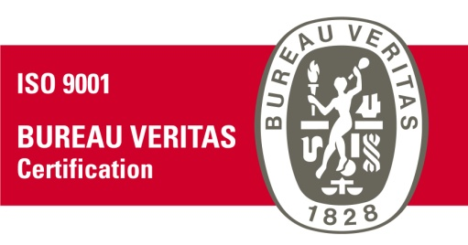

Ivanić-Grad, 31. siječnja 2018. godine

RKP: 40703
Razina:31
Razdjel:000
Djelatnost:8610 Djelatnosti bolnica
Šifra grada: 158: Zagrebačka županija, Ivanić-Grad

BILJEŠKE DODATNE

UZ BILANCU NA DAN 31.12.2017 GODINE

U Bilanci na (AOP 244,245) IZVANBILANČNI ZAPISI AKTIVA, PASIVA Bolnica bilježi :

R.br. | OPIS
1. | Sudski spor Posl.br.-53/2015-24 | 121.781,77 kn

/
R.br. | OPIS
1. | Zadužnica primljena broj:OV-12149/17 od Prjektgradnje d.o.o veza ug 238/10-111-2662-4/17 Izgradnja Naftalana 2 s unutarnjim i vanjskim bazenima | 3.980.048,99 kn
2. | Zadužnica izdana broj:OV-1762/2017 Zagrebačkoj banci d.d. – kreditno zaduženje ug. Broj 325232481 | 28.000.000,00 kn
 | Ukupno: | 31.980.048,99 kn
SASTAVILA: RAVNATELJ:
Alenka Novaković Goran Maričić, dr. med.

